# BAB 1 PENDAHULUAN

## 1.1 Latar Belakang

Kemajuan di bidang teknologi informasi berkontribusi terhadap peningkatan yang substansial dalam industri perdagangan kendaraan, terutama dalam aktivitas jual beli mobil bekas. Teknologi digital, khususnya internet, memberikan kemudahan bagi konsumen untuk mengakses berbagai informasi tentang kendaraan bekas secara lebih cepat dan efisien. Di Indonesia, pasar mobil bekas terus berkembang pesat karena permintaan masyarakat terhadap kendaraan pribadi yang lebih terjangkau terus meningkat. Dengan harga mobil baru yang relatif tinggi, mobil bekas menjadi pilihan yang lebih ekonomis bagi banyak orang.

Dalam konteks pasar mobil bekas, terdapat beberapa permasalahan yang menjadi hambatan utama dalam kelancaran transaksi, antara lain adalah kurangnya transparansi mengenai kondisi kendaraan, akuratan informasi terkait harga, serta potensi adanya penipuan antara penjual dan pembeli. Banyak pembeli merasa khawatir akan keaslian informasi mengenai mobil yang dijual seperti riwayat kecelakaan atau kondisi mesin yang sebenarnya

Beberapa penelitian terkait aplikasi jual beli mobil bekas berbasis *website* telah dilakukan untuk mengatasi masalah-masalah tersebut. Penelitian mengenai pengalaman pengguna aplikasi jual beli mobil bekas menunjukkan bahwa informasi berkualitas tinggi, seperti gambar dan deskripsi kendaraan yang jelas, dapat meningkatkan kepercayaan pengguna.

Penelitian ini dirancang menggunakan situs web melalui penerapan fitur pencarian untuk memudahkan pengguna dalam menentukan mobil sesuai dengan pilihan, fitur ulasan pembeli yang memberikan gambaran dari pengalaman pengguna sebelumnya, serta fitur DP (*Down Payment*) yang memungkinkan pembeli untuk memeriksa mobil terlebih dahulu sebelum melakukan pembelian, aplikasi ini diharapkan dapat meningkatkan transparansi serta kepercayaan dalam proses jual beli. Selain itu, fitur jual mobil yang memudahkan penjual dalam menawarkan mobilnya, beserta informasi terkait mobil yang dijual yang mencakup kondisi kendaraan, harga, dan riwayat servis, diharapkan dapat menciptakan transaksi yang lebih aman dan efisien bagi kedua belah pihak.

Dengan penerapan solusi-solusi tersebut, diharapkan aplikasi jual beli mobil bekas berbasis situs web yang dikembangkan oleh Yono Mobilindo diharapkan mampu memberikan pengalaman yang lebih memuaskan bagi pengguna dan memperbesar kepercayaan di pasar mobil bekas yang semakin penuh tantangan.

## 1.2 Batasan Masalah

Cakupan penelitian ini dibatasi pada beberapa aspek spesifik yang akan dijelaskan pada uraian berikut.

1. Aplikasi hanya mencakup mobil bekas sebagai barang yang dijual.
2. Pembayaran pada aplikasi ini dibatasi pada metode pembayaran DP (*Down Payment*) yang memungkinkan pembeli untuk memeriksa mobil terlebih dahulu sebelum melakukan pembelian.
3. Aplikasi ini dilengkapi dengan fitur pencarian yang dirancang untuk mempermudah pengguna dalam menemukan kendaraan sesuai dengan kriteria yang diinginkan.
4. Informasi yang disediakan di aplikasi mencakup detail mobil yang dijual, termasuk kondisi kendaraan, harga, dan riwayat servis mobil.
5. Fitur ulasan pembeli hanya berlaku untuk pengguna yang telah menyelesaikan transaksi pembelian mobil melalui aplikasi.
6. Aplikasi ini hanya melayani transaksi jual beli mobil bekas yang berada dalam wilayah Jabodetabek.

## 1.3 Tujuan

Tujuan yang ingin dicapai dalam pelaksanaan penelitian ini dapat dirinci sebagai berikut:

1. Membuat aplikasi jual beli mobil bekas berbasis situs web yang dilengkapi dengan fitur pencarian, ulasan pembeli, sistem DP (*Down Payment*), fitur jual mobil, dan informasi detail mobil untuk mempermudah transaksi jual beli mobil bekas secara *online*.
2. Memecahkan masalah kurangnya transparansi informasi mengenai kondisi mobil dan riwayat transaksi dalam pasar mobil bekas, serta mengurangi potensi penipuan antara penjual dan pembeli.
3. Memberikan wawasan lebih dalam tentang penggunaan sistem pembayaran DP (*Down Payment*) dan ulasan untuk memastikan keamanan, kepercayaan, dan kualitas dalam transaksi jual beli kendaraan.

## 1.4 Metode Penelitian

Penelitian ini mengimplementasikan pendekatan sistematis dalam pengembangan aplikasi jual beli mobil bekas berbasis situ web untuk Yono Mobilindo. Metodologi yang diterapkan dalam penelitian ini dijelaskan melalui uraian berikut:

### 1.4.1 Pendekatan Penelitian

Penelitian ini menerapkan pendekatan Research and Development (R&D) yang dipadukan dengan model pengembangan perangkat lunak System Development Life Cycle (SDLC) tipe waterfall. Pendekatan ini dipilih untuk memastikan pengembangan aplikasi dilakukan secara terstruktur dan sistematis melalui tahapan-tahapan yang jelas dan terarah.

### 1.4.2 Peralatan dan Bahan yang Digunakan

1. Perangkat Keras: Komputer dan server untuk pengembangan aplikasi.
2. Perangkat Lunak: PHP, MySQL, HTML, CSS, JavaScript, Laravel, Figma, Boostrap 5, Git dan GitHub, Visual Studio Code, Browser, AdminLTE.
3. Bahan: Data pengguna untuk uji coba aplikasi, informasi tentang pasar mobil bekas, serta data teknis terkait sistem pembayaran dan transaksi.

## 1.5 Sistematika Penulisan

Bab satu ini akan membahas latar belakang pentingnya pengembangan platform digital untuk jual beli mobil, terutama dalam menjawab kebutuhan masyarakat akan transaksi yang cepat, aman, dan transparan. Bab kedua menguraikan teori-teori yang relevan, mulai dari konsep *e-commerce*, *user experience* (UX), sistem pembayaran *online*, hingga fitur-fitur utama dalam aplikasi jual beli kendaraan. Bab ketiga proses perancangan dan implementasi tiap fitur utama dalam *website*. Bab keempat menjadi penutup dari penelitian ini.

# BAB 2 LANDASAN TEORI

## 2.1 Konsep *Showroom*

*Showroom* adalah bentuk usaha yang berhubungan erat dengan sektor ritel, berfungsi sebagai lokasi penjualan berbagai produk. Saat ini, *showroom* umumnya dimanfaatkan untuk memasarkan kendaraan, baik mobil baru maupun mobil bekas (Noorviandra, Sanjaya, & Aji, 2020).

## 2.2. Teori dan Studi tentang Fitur Sistem

Pada penelitian ini tersedia empat fitur yaitu sistem pencarian dan *filter,* sistem *review* dan *rating,* pembayaran dan sistem DP (*Down Payment),* dan fitur *form* penjualan mobil dan *upload* gambar.

### 2.2.1 Sistem Pencarian dan *Filter*

Fitur pencarian dan *filter* merupakan elemen esensial dalam aplikasi maupun situs web jual beli, yang berfungsi untuk mempermudah pengguna dalam menemukan produk yang sesuai dengan kriteria atau kebutuhannya secara lebih cepat dan efisien. Sistem ini memungkinkan pengguna memasukkan kata kunci (misalnya: merek mobil, model, atau tahun) untuk menampilkan hasil yang relevan dari seluruh data yang tersedia di *platform*.

### 2.2.2 Sistem *Review* dan *Rating*

Ulasan daring (online review) berperan sebagai media promosi yang strategis dan efektif dalam memperkuat aktivitas komunikasi pemasaran antara pelaku usaha dan konsumen. Keberadaan ulasan positif dari pelanggan dapat menjadi faktor penting dalam keputusan belanja secara *online*, karena mampu meningkatkan rasa percaya konsumen dan mendorong keinginan untuk melakukan pembelian di toko tersebut. Sedangkan *rating* merupakan bentuk standar simbolik yang merepresentasikan tingkat kepuasan pembeli terhadap penjual atau penyedia layanan, biasanya ditunjukkan melalui jumlah bintang dari satu hingga lima, di mana semakin banyak bintang menunjukkan tingkat kepuasan yang lebih tinggi ( Kamisa, Devita P, & Novita, 2022).

### 2.2.3 Pembayaran Digital dan Sistem DP

Secara umum, sistem pembayaran dapat diartikan sebagai mekanisme pemindahan dana dari pihak yang melakukan pembayaran kepada pihak penerima. Salah satu bentuk implementasinya adalah pembayaran digital, yang memanfaatkan teknologi dalam proses penyimpanan, pengelolaan, dan penerimaan dana dalam bentuk digital. Proses transaksi ini dilaksanakan melalui perangkat atau instrumen pembayaran elektronik yang mendukung efisiensi dan kecepatan transfer dana ( Maulidah, Astuti, Nisa, Erlangga, & Hambarwati, 2024).

Penerapan fitur DP (*Down Payment)* atau uang muka merupakan komponen strategis dalam transaksi jual beli mobil secara daring. Fitur ini memungkinkan pembeli membayar sebagian dari total harga kendaraan sebagai bentuk komitmen awal. Setelah pembayaran DP (*Down Payment)* dilakukan, pembeli diberi kesempatan untuk memverifikasi kondisi kendaraan secara langsung sebelum menyelesaikan pelunasan. Pendekatan ini dapat meningkatkan rasa aman dan kepercayaan konsumen, terutama dalam transaksi bernilai tinggi seperti pembelian kendaraan bermotor.

### 2.2.4 *Form* Penjualan Mobil dan *Upload* Gambar

Dalam sistem jual beli mobil berbasis daring, formulir penjualan kendaraan merupakan elemen penting yang digunakan oleh penjual untuk menginput informasi terkait unit kendaraan yang akan ditawarkan kepada pemilik *showroom* Yonomobilindo. Formulir ini umumnya memuat sejumlah data utama, antara lain merek, model, tahun pembuatan, jarak tempuh, jenis transmisi, harga yang ditawarkan, serta kondisi kendaraan secara keseluruhan. Penjual diharapkan mengisi seluruh informasi tersebut secara terperinci dan sistematis melalui formulir digital yang telah disediakan oleh sistem.

Selain data tekstual, *platform* juga menyediakan fitur unggah gambar yang memungkinkan penjual melampirkan dokumentasi visual kendaraan. Gambar yang diunggah mencakup tampilan *eksterior*, *interior*, dan komponen mesin guna memberikan deskripsi visual yang lebih akurat. Keberadaan foto pendukung ini bertujuan untuk meningkatkan transparansi dan memberikan gambaran menyeluruh kepada pemilik *showroom*, sehingga proses seleksi dan evaluasi kendaraan dapat dilakukan secara lebih objektif.

### 2.2.5 Informasi dan Dokumentasi Mobil

Dalam sistem jual beli mobil secara daring, penyediaan informasi dan dokumentasi kendaraan memiliki peran krusial dalam menjamin transparansi dan meningkatkan kepercayaan calon pembeli. Informasi kendaraan mencakup detail spesifikasi teknis seperti merek, tipe, tahun produksi, kapasitas mesin, jenis transmisi, jenis bahan bakar, dan jarak tempuh.

Dokumentasi visual yang mendukung informasi tersebut meliputi foto-foto kendaraan dari berbagai sudut, termasuk bagian *eksterior*, *interior*, mesin, ban, dan panel instrumen. Ketersediaan informasi yang lengkap dan dokumentasi visual yang memadai akan membantu pembeli dalam mengambil keputusan secara lebih rasional dan mengurangi risiko ketidaksesuaian antara ekspektasi dan kondisi kendaraan yang sebenarnya.

## 2.3 Teknologi Pengembangan Sistem

### 2.3.1 Bahasa Pemograman dan *Tools Backend*

#### 2.3.1.1 PHP

PHP adalah bahasa pemrograman berbasis scripting yang berfungsi di sisi server dan dapat disisipkan langsung ke dalam struktur HTML. Bahasa ini banyak digunakan dalam pengembangan halaman web dinamis yang mendukung berbagai fitur interaktif, seperti buku tamu, statistik pengunjung, sistem polling, layanan email, dan lainnya. PHP pertama kali diperkenalkan oleh Rasmus Lerdorf pada tahun 1994 sebagai solusi untuk pengelolaan konten web yang lebih fleksibel dan efisien. PHP versi awal secara resmi dirilis pada tahun 1995 (Krisbiantoro & Abda'u, 2021).



Gambar 2.1 PHP

#### 2.3.1.2 Laravel

Laravel merupakan sebuah kerangka kerja aplikasi web yang dirancang dengan sintaks yang ringkas dan elegan. Framework ini memberikan fondasi dan struktur dasar dalam pengembangan aplikasi, memungkinkan pengembang untuk lebih fokus pada penciptaan fitur utama, sementara aspek teknis dan kompleksitas di latar belakang telah ditangani oleh Laravel (Laravel).



Gambar 2.2 Laravel

#### 2.3.1.3 MySQL

MySQL merupakan *Relational Database Management System* (RDBMS) yang mampu menangani banyak database secara bersamaan dalam satu server. Dalam praktiknya, satu server MySQL dapat digunakan oleh berbagai pengguna untuk mengelola database yang berbeda. Setiap database tersusun atas struktur penyimpanan data serta isi data itu sendiri ( Silalahi, 2022).



Gambar 2.3 MySQL

### 2.3.2 Teknologi *Frontend*

#### 2.3.2.1 HTML

Muhardian (2016) menyatakan bahwa *Hypertext Markup Language* (HTML) merupakan bahasa pemrograman standar yang digunakan untuk merancang struktur halaman web agar dapat ditampilkan dan diakses melalui jaringan *internet*. Secara umum, tampilan dan konten halaman web yang ditampilkan kepada pengguna disusun menggunakan HTML, yang kemudian diinterpretasikan oleh sistem komputer agar dapat dipahami dan digunakan secara interaktif. HTML telah menjadi standar global dalam pengembangan situs web, sehingga memungkinkan laman web ditampilkan secara konsisten pada berbagai perangkat, termasuk layar komputer (Limbong & Sriadhi, 2021).

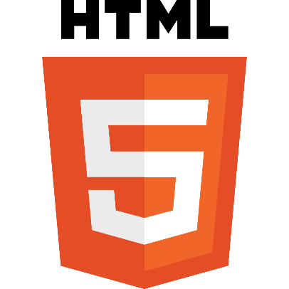

Gambar 2.4 HTML

#### 2.3.2.2 CSS

*Cascading Style Sheets* (CSS) merupakan bahasa pemrograman yang digunakan untuk mengatur dan menyusun berbagai elemen dalam halaman web agar tampilan dan tata letaknya sesuai dengan kebutuhan dan preferensi pengembang (Limbong & Sriadhi, 2021). CSS juga berfungsi untuk mengontrol aspek visual dari elemen-elemen tersebut, seperti warna, ukuran, tata letak, dan jenis huruf.

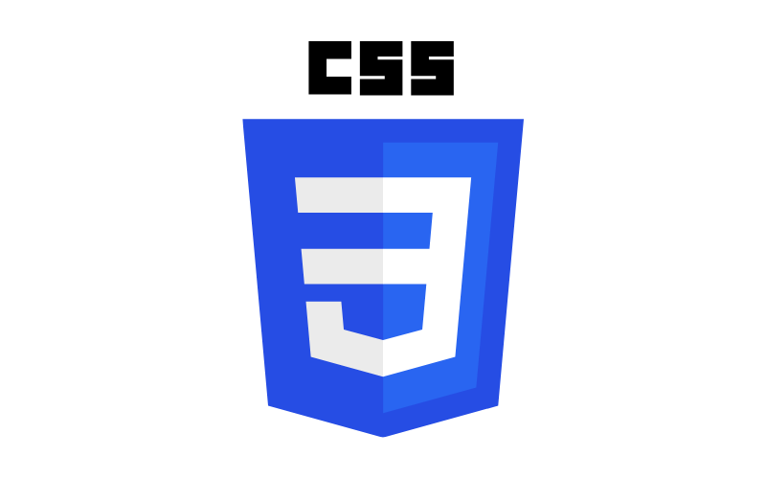

Gambar 2.5 CSS

#### 2.3.2.3 JAVASCRIPT

Marquis (2020) menyatakan JavaScript merupakan salah satu komponen utama dalam pengembangan *World Wide Web*, selain HTML dan CSS. Teknologi ini berperan penting dalam menciptakan interaktivitas pada halaman web dan menjadi elemen krusial dalam arsitektur aplikasi web modern. Pada tahap awal pengembangannya, JavaScript diimplementasikan secara khusus pada sisi klien (client-side) melalui peramban web (Limbong & Sriadhi, 2021).



Gambar 2.6 Javascript

#### 2.3.2.4 BOOSTRAP

Spurlock (2013) menyatakan Bootstrap adalah sebuah framework yang digunakan untuk mengatur gaya dan estetika tampilan antarmuka pada halaman web. Dalam struktur pengembangan web, HTML berperan dalam menyusun tata letak halaman, sementara aspek visual dan penataan tampilannya dikendalikan melalui CSS, yang dapat dioptimalkan penggunaannya dengan bantuan Bootstrap (Ramadhan, 2023).



Gambar 2.7 Boostrap

#### 2.3.2.5 FIGMA

Figma merupakan sebuah platform berbasis web yang dirancang untuk mendukung proses desain kolaboratif dalam pengembangan produk digital, seperti situs web dan aplikasi seluler. Platform ini digunakan secara luas oleh desainer, manajer produk, pengembang, serta pemangku kepentingan lainnya dalam siklus pengembangan produk (Figma, 2019).

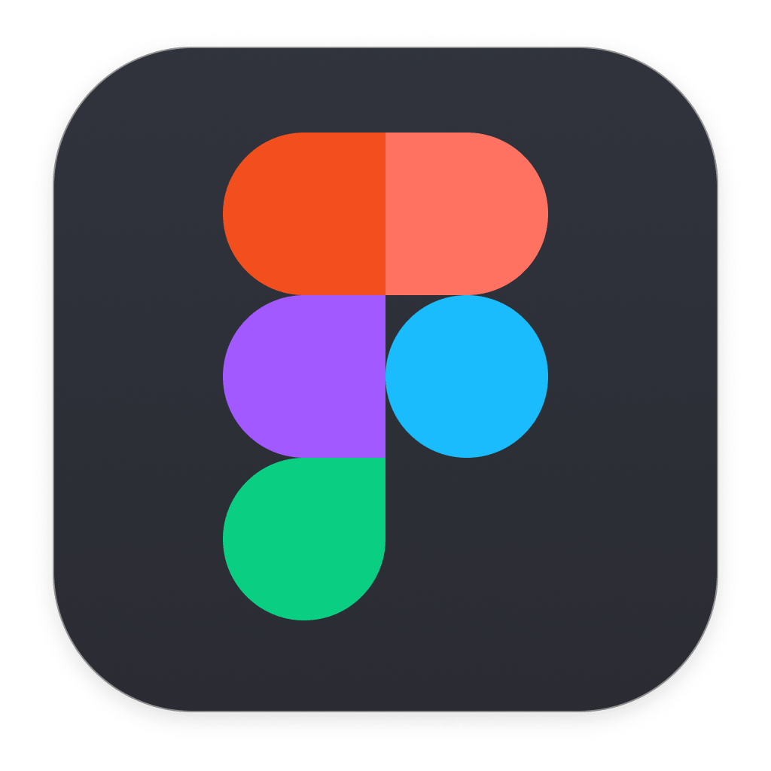

Gambar 2.8 Figma

#### 2.3.2.6 AdminLTE

AdminLTE merupakan proyek sumber terbuka yang dilisensikan di bawah lisensi MIT. Lisensi ini memberikan hak kepada pengguna untuk memanfaatkan perangkat lunak dengan fleksibilitas tersebut hampir tanpa batas, selama hak cipta tetap dicantumkan pada setiap salinan, baik sebagian maupun keseluruhan dari perangkat lunak (AdminLTE, 2022).

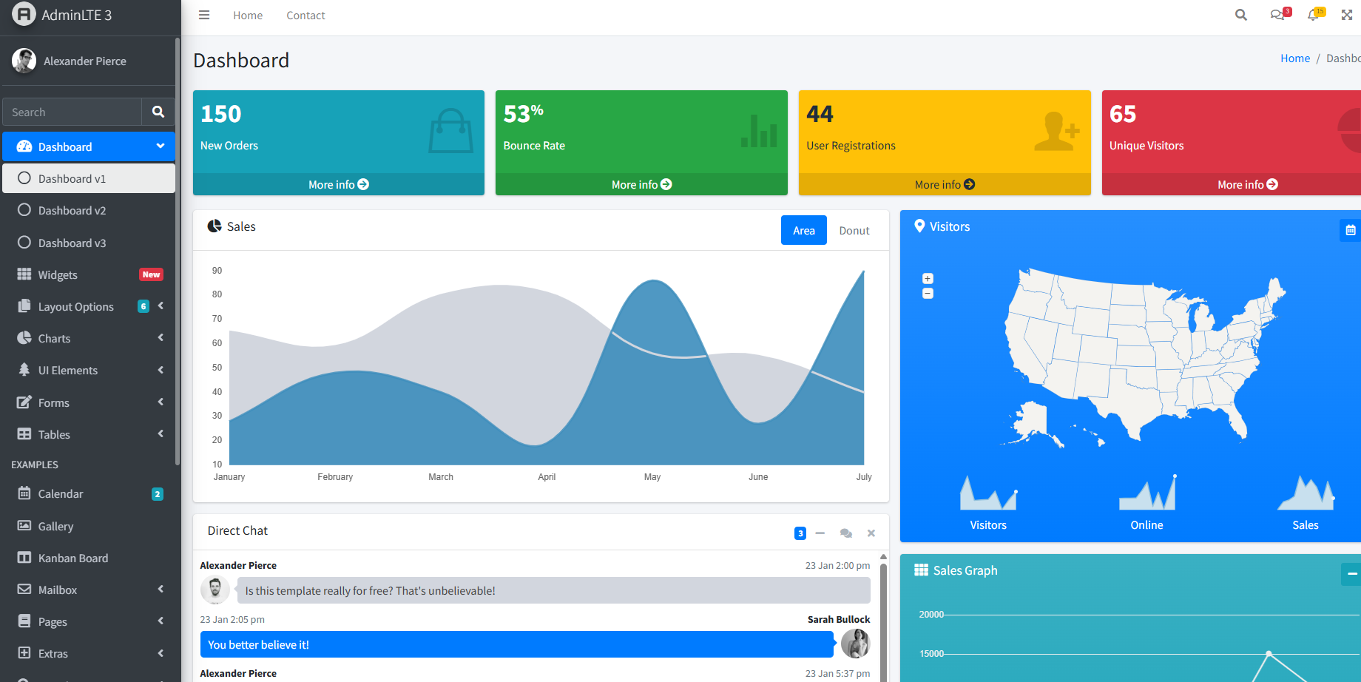

Gambar 2.9 AdminLTE

### 2.3.3 *Tools* Pengembangan dan Pengujian

#### 2.3.3.1 Visual Studio Code

*Visual Studio Code* (VS Code) merupakan sebuah lingkungan penyuntingan kode yang digunakan dalam pengembangan aplikasi berbasis berbagai bahasa pemrograman. Aplikasi ini terintegrasi dengan GitHub Copilot, yaitu asisten berbasis kecerdasan buatan yang dirancang untuk membantu proses penulisan kode secara efisien. VS Code juga menyediakan fitur-fitur tambahan seperti agent mode, saran penyuntingan lanjutan, dukungan ekstensi, penyesuaian tema, serta akses melalui antarmuka web (VSCODE).



Gambar 2.10 Visual Studio Code

#### 2.3.3.2 Git dan Github

Somasundaram (2013) menyakatan Git merupakan suatu sistem kontrol versi (*Version Control System* atau VCS) yang berfungsi untuk merekam setiap perubahan yang dilakukan terhadap suatu berkas atau kumpulan berkas dalam rentang waktu tertentu. Setiap perubahan tersebut dapat diberi penanda berupa *tag* agar dapat ditelusuri dan dipulihkan kembali di masa mendatang berdasarkan waktu perubahan yang telah dicatat. VCS memungkinkan pengembang untuk mengelola versi kode secara sistematis (Ramadhan, 2023).

Menurut Thung, Bissyandé, Lo, dan Jiang (2013) serta Wu, Kropczynski, Shih, dan Carroll (2014), GitHub merupakan sebuah platform jejaring sosial dalam bidang pemrograman (*social coding site*) yang memungkinkan pengembang perangkat lunak untuk memamerkan karya serta aktivitas mereka dalam satu tempat terintegrasi. Platform ini menggunakan *Distributed Version Control System* (DVCS) berbasis Git untuk mencatat setiap perubahan yang dilakukan oleh pengguna. Proyek dan berkas pengembangan yang diunggah akan dikemas dalam repositori, sehingga memudahkan kolaborasi maupun pengembangan mandiri. Selain itu, pengguna dapat dengan bebas dan tanpa biaya berkontribusi pada repositori milik orang lain ataupun mengembangkan proyeknya sendiri (Ramadhan, 2023).



Gambar 2.11 Git dan Github

#### 2.3.3.3 Hosting

Hosting merupakan layanan penyimpanan digital yang digunakan untuk menempatkan data atau *file* dari sebuah situs web agar dapat diakses melalui jaringan *internet*. Agar dapat diakses oleh pengguna secara luas, data yang tersimpan pada layanan web hosting harus terhubung dengan koneksi *internet*. Jenis data yang disimpan mencakup berbagai format, seperti gambar, dokumen, surat elektronik, video, maupun *file website* secara keseluruhan (Kurniansyah & Sinar , 2020).

## 2.4 DFD

Menurut Surono (2014) *Data Flow Diagram* (DFD) merupakan diagram yang digunakan untuk memodelkan alur perpindahan data di dalam suatu sistem informasi. Diagram ini menyajikan proses pengolahan data secara sistematis melalui simbol-simbol khusus, yang merepresentasikan entitas, proses, penyimpanan data, serta jalur arus data yang terjadi dalam aktivitas sistem bisnis tertentu (Muliadi, Andriani, & Irawan, 2020).

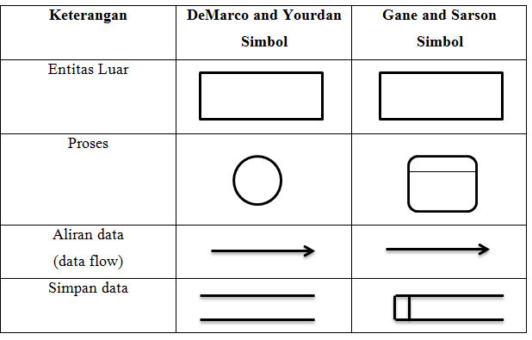

Gambar 2.12 DFD .

## 2.5 ERD

Menurut Saka (2019) Entity Relationship Diagram (ERD) merupakan model konseptual yang digunakan untuk menggambarkan hubungan antar entitas dalam proses perancangan basis data secara sistematis dan terstruktur. ERD bertujuan untuk memvisualisasikan entitas, atribut, dan hubungan antar data, sehingga memudahkan dalam memahami struktur data yang saling berelasi di dalam suatu sistem basis data (Noorviandra, Sanjaya, & Aji, 2020).

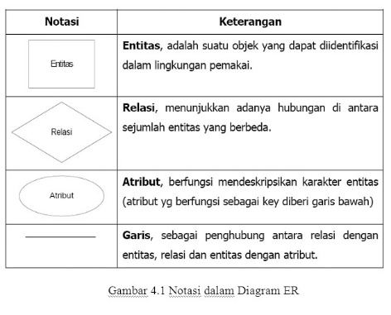

Gambar 2.13 ERD

## 2.6 *Activity Diagram*

Menurut Munawar (2018), Activity Diagram adalah salah satu bentuk diagram dalam Unified Modeling Language (UML) yang digunakan untuk memodelkan aspek dinamis dari sebuah sistem, termasuk logika prosedural, proses bisnis, dan aliran kerja. Diagram ini memiliki kemiripan fungsi dengan *flowchart*, namun keunggulannya terletak pada kemampuannya dalam menggambarkan perilaku sistem yang berjalan secara paralel. Tujuan utama dari pembuatan *Activity Diagram* adalah untuk memvisualisasikan alur aktivitas dalam sistem, menunjukkan urutan transisi dari satu aktivitas ke aktivitas lainnya, serta memodelkan percabangan dan aliran konkuren yang mungkin terjadi dalam proses sistem (Ramadhan, 2023).

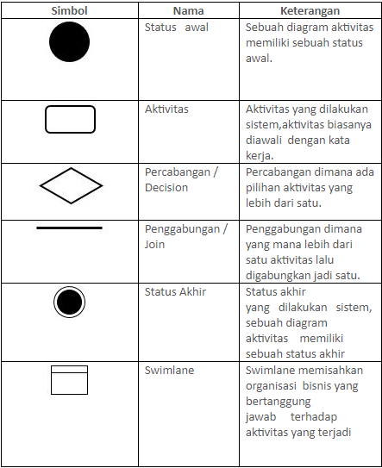

Gambar 2.14 Activity Diagram

## 2.7 *Sequence* Diagram

Munawar (2018) menyatakan *Sequence Diagram* merupakan representasi visual yang digunakan untuk menggambarkan perilaku sistem dalam suatu skenario melalui interaksi antar objek yang saling bertukar pesan. Diagram ini dirancang untuk menggambarkan urutan alur komunikasi secara kronologis, yang terjadi melalui pertukaran pesan antar objek dalam suatu skenario system, sehingga memudahkan pemahaman terhadap dinamika proses dalam sistem yang dirancang (Ramadhan, 2023).

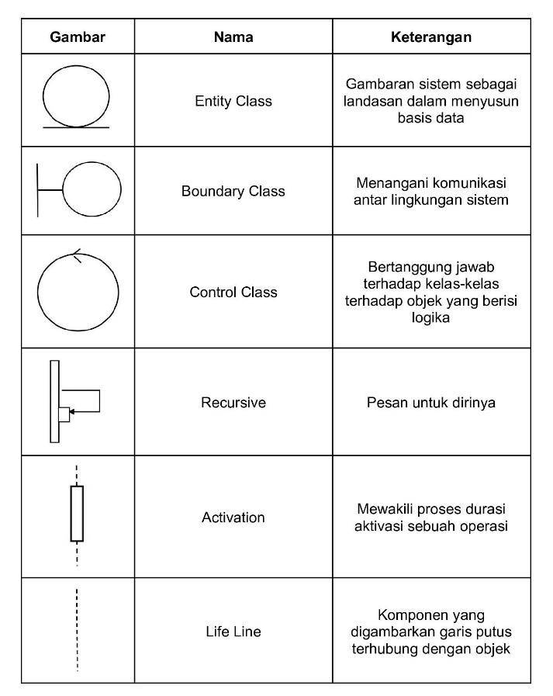

Gambar 2.15 Sequence Diagram

# BAB 3 PERANCANGAN DAN IMPLEMENTASI

## 3.1 Gambaran Umum Sistem

*Website* ini dirancang dengan sejumlah fitur fungsional untuk mendukung transaksi jual beli kendaraan secara daring. Fitur pencarian memungkinkan pengguna menelusuri mobil berdasarkan parameter tertentu seperti merek, tahun produksi, dan kisaran harga. Sistem ulasan dan penilaian dari pembeli sebelumnya disediakan guna meningkatkan kepercayaan calon konsumen. Selain itu, tersedia mekanisme pembayaran uang muka (*down payment*) yang memberikan kesempatan bagi pembeli untuk melakukan inspeksi unit secara langsung sebelum melanjutkan ke transaksi penuh, dengan jaminan sistem pembayaran yang aman. Fitur penjualan mobil memungkinkan pengguna mengisi formulir data kendaraan, mengunggah foto, serta melakukan negosiasi harga. Informasi kendaraan disajikan secara komprehensif, mencakup spesifikasi teknis, riwayat servis dan kepemilikan, serta kondisi unit yang didokumentasikan melalui foto interior dan eksterior.

## 3.2 Struktur Navigasi

## 3.3 Data Flow Diagram

### 3.3.1 Data Flow Diagram Level 0

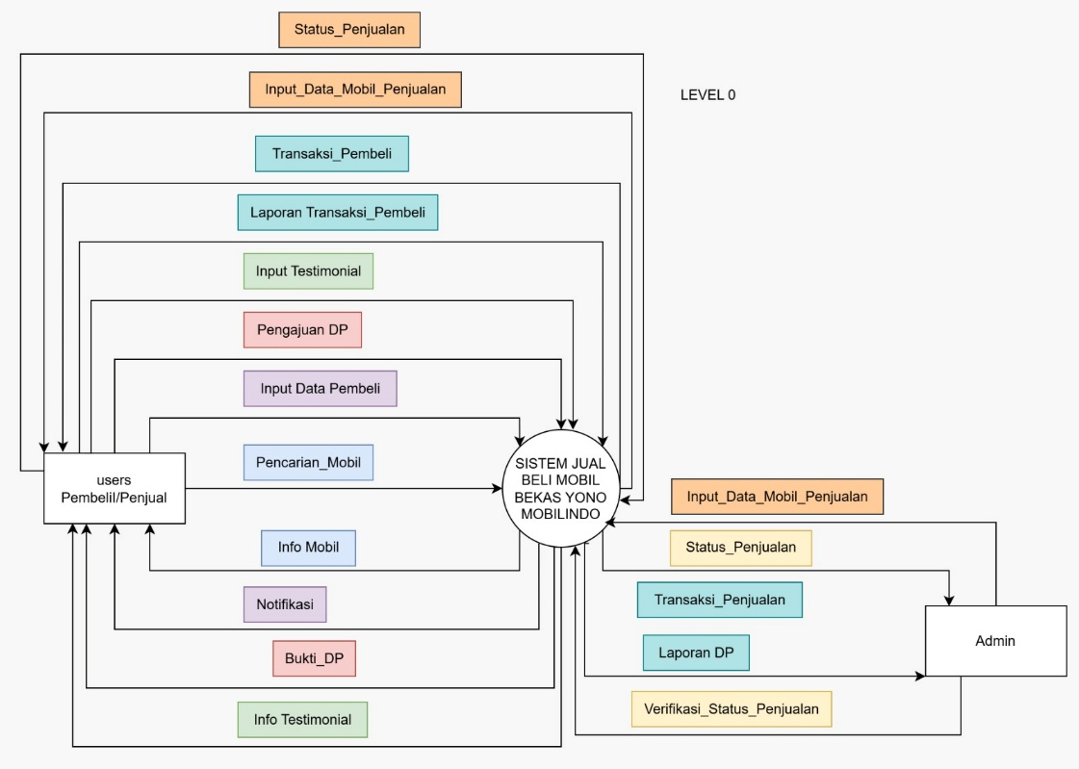

### 3.3.2 Data Flow Diagram Level 1

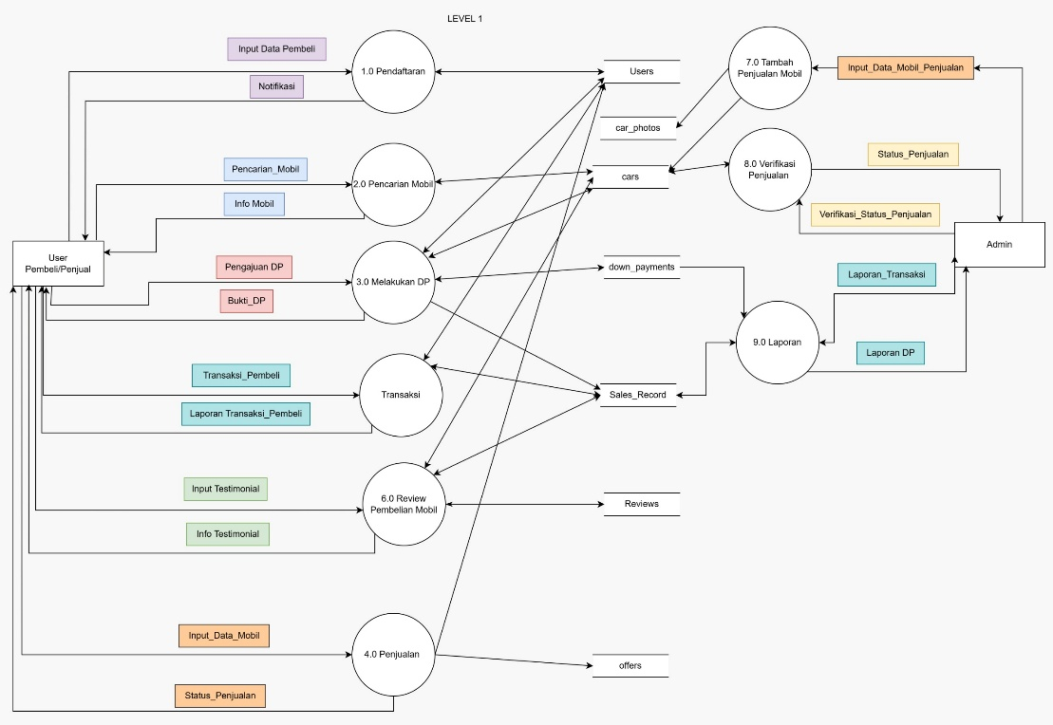

## 3.4 ERD

## WhatsApp Image 2025-05-15 at 00.02.283.5 Activity Diagram

### 3.5.1 Activity Diagram Login

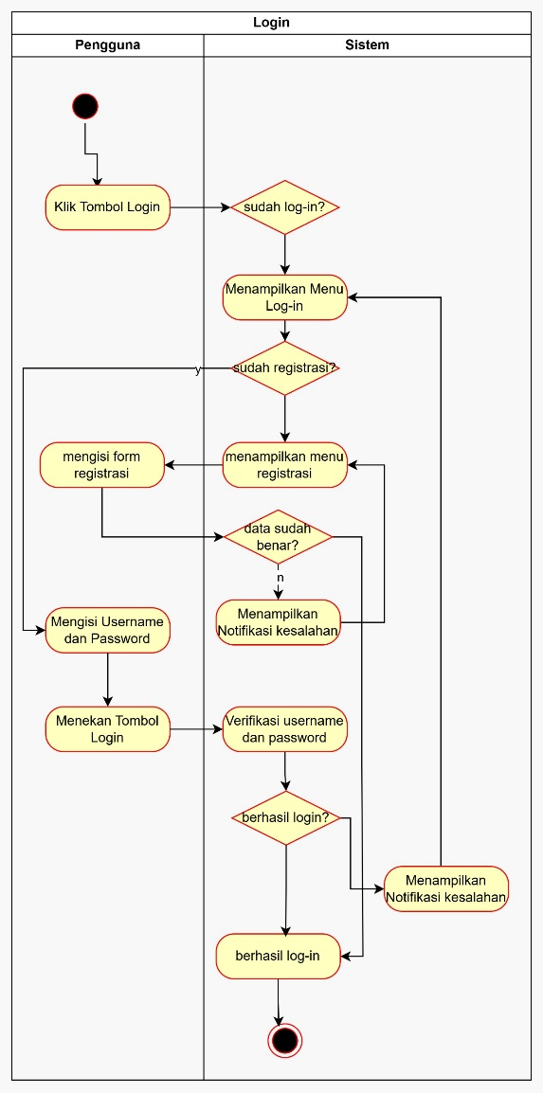

### 3.5.2 Activity Diagram Down Payment

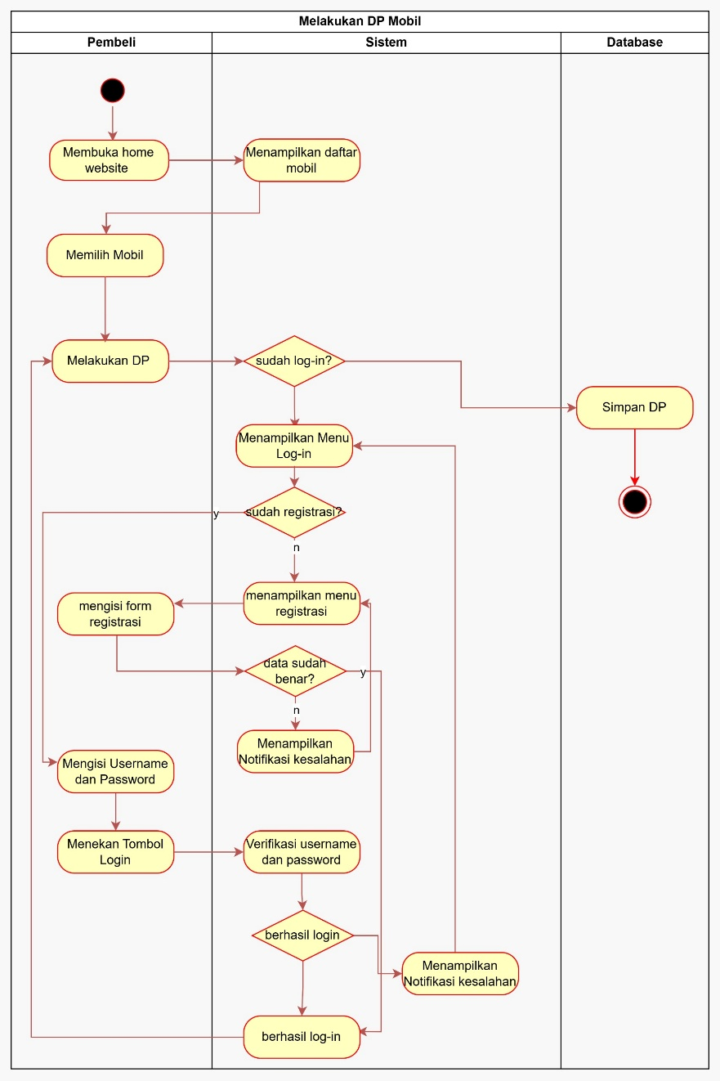

### 3.5.3 Activiy Diagram Pembelian Mobil

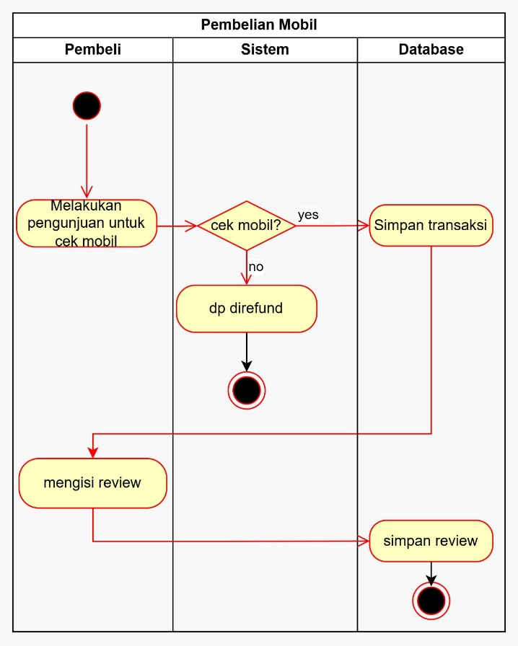

### 3.5.4 Activity Diagram Penjualan Mobil

